Муниципальное бюджетное дошкольное образовательное учреждение «Детский сад № 44»

Сценарий праздника «Пасха»

(старшая группа № 6)

ПОДГОТОВИЛИ:

Кочешкова О.С.,

воспитатель первой

квалификационной категории

Карепова Е.Е.,

музыкальный руководитель первой

квалификационной категории

г. Арзамас, 2014 г.

**Программное содержание:**

**Цель:** доставить радость и хорошее настроение от праздника Пасхи; прививать желание активного участия в музыкально-театрализованной деятельности; познакомить с пасхальными традициями.

***Задачи:***

* развивать эмоциональную отзывчивость;
* развивать артистичность.

**Оборудование:** декорации, атрибуты.

**Методические приемы:** пение песен, чтение стихов, музыкально-ритмическая деятельность.

**Предварительная работа:** разучивание стихов, пасхальных песен, весеннего танца.

**Ход праздника**

*Дети входят в зал. Останавливаются.*

ВЕДУЩИЙ: Дети, кто мне скажет, какой праздник сегодня мы будем отмечать?

ДЕТИ: Пасху!

ВЕДУЩИЙ: Правильно, Пасху. Нас в гости пригласила к себе тетушка Арина в деревню Загадкино. А отправимся мы туда на поезде и будем останавливаться на разных станциях. Садитесь на поезд, поехали. А чтобы было веселее, споем песенку.

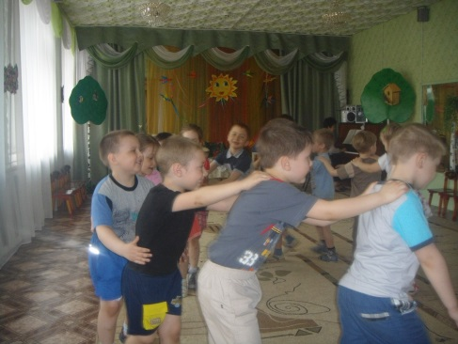ЕДУТ, ПОЮТ:

Вот поезд наш едет,

Колеса стучат,

А в поезде нашем ребята сидят.

«Чу-чу-чу-чу» - гуди паровоз,

К тетушке Арине ребят он повез.

ВЕДУЩИЙ: Ну, вот и первая остановка – «Танцевальная». Сходите с поезда.

ТАНЕЦ «БАРБАРИКИ»

ВЕДУЩИЙ: Отправляем поезда, занимай скорей места!

*Едут, поют, останавливаются.*

ВЕДУЩИЙ: А вот и следующая станция – «Весенняя». Сходите с поезда.

ВЕСЕННЯЯ ПЕСЕНКА

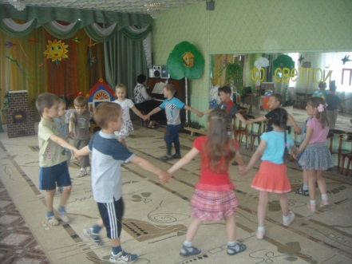

ВЕДУЩИЙ: Молодцы, ребята! Хорошо пели. А сейчас быстренько садитесь на поезд, поехали дальше.

*Едут, поют, останавливаются.*

ВЕДУЩИЙ: Ну, вот и следующая станция – «Игровая».

ИГРЫ:

«ШАПОЧКА»

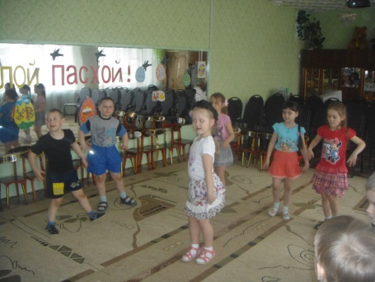 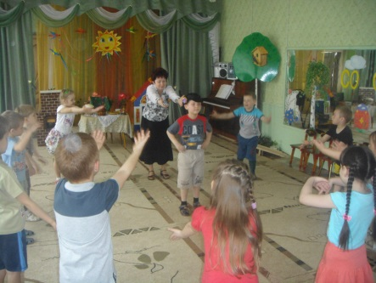

«ГОРИ, ГОРИ ЯСНО»

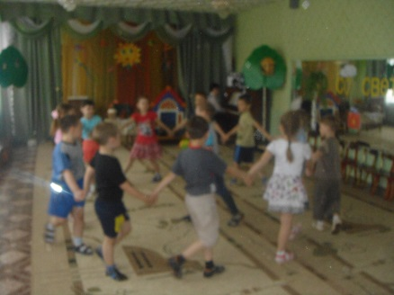 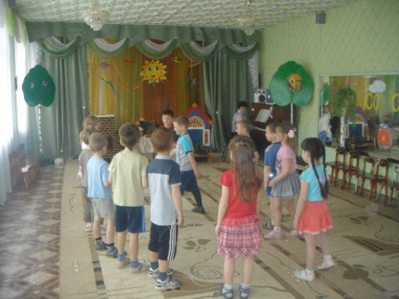

«ЧУЧЕЛО»

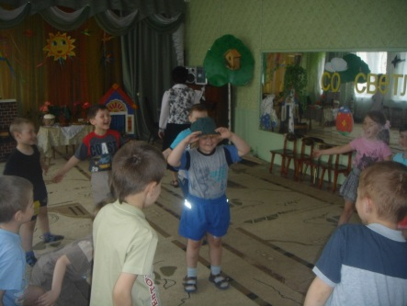 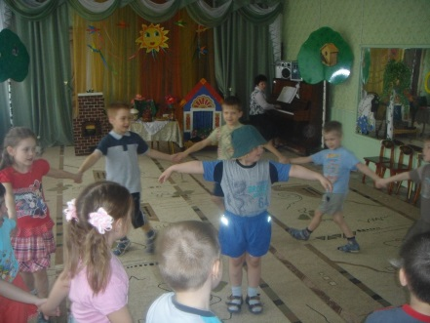

ВЕДУЩИЙ: Молодцы, ребята. Садитесь в поезд, поехали дальше.

*Едут, поют, останавливаются.*

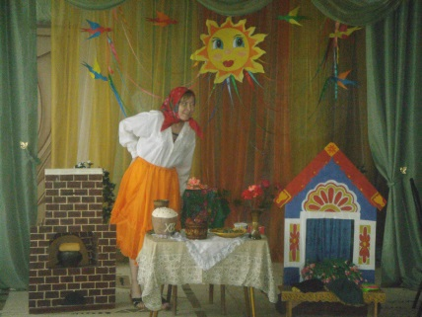ВЕДУЩИЙ: Ну вот, наконец-то мы приехали в деревню Загадкино. А вот и тетушка Арина.

АРИНА: Здравствуйте, ребята. Ой, сколько вас много! Проходите в мою горницу, садитесь. А вы знаете, как называется моя деревня?

ДЕТИ: Загадкино.

АРИНА: Правильно, Загадкино. Поэтому я вам буду загадки загадывать, а вы попробуйте отгадать.

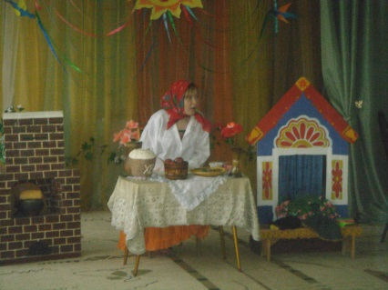Прилетела пава, села на лаву,

Распустила перья: для великого зелья.

(Весна)

Была белая да седая,

Пришла зеленая молодая.

(Зима и весна)

Живет – лежит, умрет – бежит.

(Снег)

Молодцы, хорошо отгадываете загадки. А знаете ли вы, какой сегодня праздник?

ДЕТИ: Пасха!

АРИНА: Правильно, молодцы, Пасха. А что такое Пасха, знаете? Пасха – это праздник новой жизни, тепла и света. И бывает он только весной, когда появляется новая трава, вырастают цветы, распускаются молодые листочки. К Пасхе готовятся заранее: красят яички, пекут куличи, пироги, делают пасху. И я вас поджидала, яички накрасила. В праздник Пасхи есть обычай такой – обмениваться крашеными яичками. На Пасху после 12 часов ночи раздается торжественный звон колокола. Люди приходят из церкви, садятся за столы, христосываются и говорят: «Христос воскресе!», целуются и дарят друг другу яички.

Бог воскрес, и смерть побеждена.

Эту весть победную примчала

Богом воскрешенная весна…

И кругом леса зазеленели,

И теплом дохнула грудь земли,

И внимая трелям соловьиным,

Ландыши и розы зацвели.

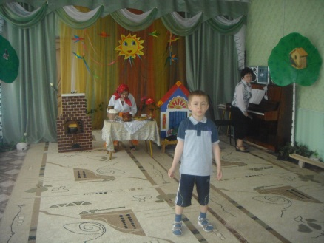1 РЕБЕНОК:

Повсюду колокольный звон гудит,

Из всех церквей народ валит.

Заря глядит уже с небес…

Христос воскрес! Христос воскрес!

2 РЕБЕНОК:

Вот просыпается земля,

И одеваются поля,

Весна идет, полна чудес!

Христос воскрес! Христос воскрес!

АРИНА: Ребята, а давайте с вами поиграем.

ИГРА «РОВНЫМ КРУГОМ»

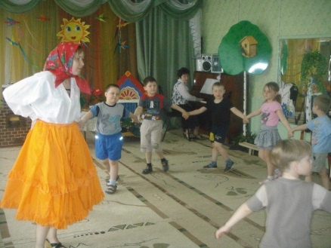 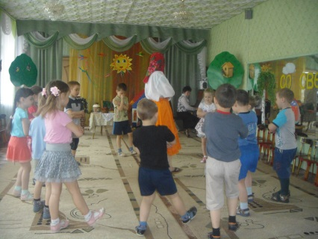

АРИНА: Ребята, а вы знаете, что много веков назад любимой пасхальной игрой на Руси было катание яиц. Давайте и мы с вами поиграем.

КАТАНИЕ ЯИЦ.

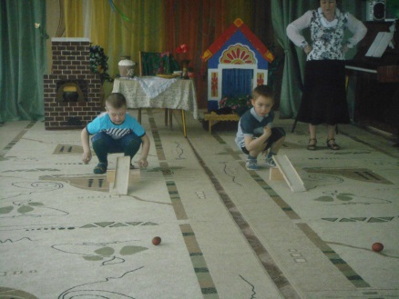 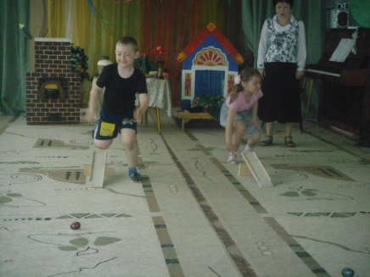

АРИНА: Ребята, а я еще песенку пасхальную знаю. Давайте споем ее вместе.

ПАСХАЛЬНАЯ ПЕСНЯ

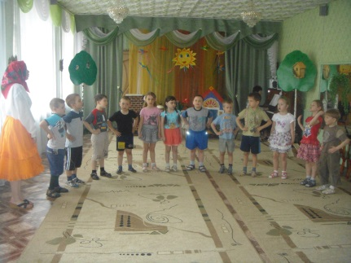 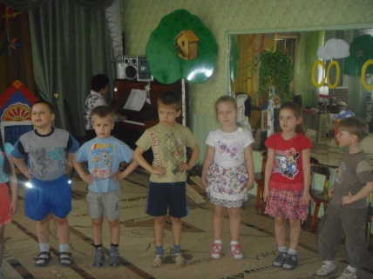

АРИНА: Порадовали вы меня. Приезжайте на следующий год ко мне в гости. Христос воскрес!

ДЕТИ: Воистину воскрес!

ВЕДУЩИЙ: Спасибо тебе, тетушка Арина, за гостеприимство. Ребята, садитесь в поезд, пора нам домой собираться.